Бөлімі |  | Мамандықтар әлемі
Педагогтің аты жөні: |  | Ыбыраева Ж.А
Күні: |  | 15.11.2022 ж
Сынып: |  | Қатысқандар саны: |  |  | Қатыспағандар саны:
Сабақтың тақырыбы: |  | Мамандығым-мақтанышым
Оқу бағдарламасына сәйкес оқыту мақсаттары: |  | 4.1.2.3 музыкалық көркемдеуші құралдарды қолдана отырып, аспаптарда ойнау дағдыларын көрсету  4.1.1.1 музыкалық көркемдеуші құралдардың көмегімен, әуеннің жанрын, көркемдік образдарын анықтау және салыстыру
Сабақтың мақсаты: |  | Музыкалық көркемдеуші құралдарды қолдана отырып, аспаптарда ойнау дағдыларын көрсетеді.  Музыкалық көркемдеуші құралдардың көмегімен, әуеннің жанрын, көркемдік образдарын анықтайды және салыстырады
Сабақтың барысы:
Сабақтың кезеңі (уақыты) | Педагог әрекеті |  |  | Оқушының әрекеті |  | Бағалау | Ресурстар
Сабақтың басы  20 мин  Сабақтың ортасы  15 мин  Сабақтың соңы  10 мин | «Миға шабуыл» әдісі  1-тапсырма.Шығармашылық таныстырылым.Сабақ барысында оқушылар музыкалық мамандықтарға байланысты «Музыкалық мамандықтар» туралы бейнетаспа көреді және талдайды.Оқушылар бірнеше топтарға бөлініп, дайындаған тапсырмалар бойынша таныстырылым өткізеді.Жұмыстар мына талаптар бойынша бағаланады.  - Мамандық туралы жалпы түсінік  - Мамандықтың маманға қоятын жалпы талаптары  - Мамандық туралы бір ән, тақпақ айтып беру\  Әнші әнмен шұғылданатын музыкант,вокальдық музыка орындаушысы.  Домбырашы домбырады ойнайтын музыкант  Композитор музыкалық шығармалардың авторы, музыканы шығаратын адам.  2-тапсырма. Ақпарат іздеу.Талдау.Шығармашылық.  «Мамандықты тап» ойыны.  Ұшақты ұшыратын кім? ШҚҰШЫ  Нан пісіретін кім? ШНАБЫАЙУ  Ғарышқа ұшатын кім? АРЫКШҒРЕ  Етік тігетін кім? ІШКЕТІ  Пойыз жүргізетін кім? ШИМТАНИС  Музыка жазатын кім? РОКОМОТЗИП  Домбыра тартатын кім? ОМБРАШЫД  4-тапсырма.Бағалау.Берілген тапсырма бойынша сұрақтарға жауап бер.  «Мамандықты тап» ойынының тапсырмасын қалай орындадым?  «Мамандығым мақтаным» деген әнді қалай орындадым?  Таныстырылымды қалай жақсартар едім?.  Дискриптор.  Тақырып бойынша сұраққа жауап береді, постер құрайды.  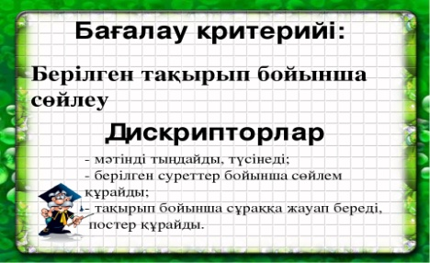  Әр оқушы өз тапсырмаларын таныстырады және бағалайды  Кері байланыс  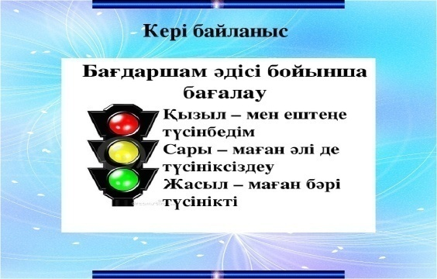 |  | Оқушылар өз ойларын ауызша жеткізеді.  1-тапсырма. Тапсырманы ұйымдастыру үшін алдын-ала ақпарат қағаздары мен иллюстрациялартаратылады. Ақпараттық қағаздарды кесте, сурет, сызба т.б. түрде оқушыларға ұсынылады.  Тапсырмаларды орындайды  Оқулықпен дәптермен жұмыс  Ойынды бірге ойнайды.  Өзара бір бірін бағалайды.  «Бағдаршам» әдісі бойынша бағаланады. |  |  | Платформа жүйесінің пайыздық есептеу нәтижесі  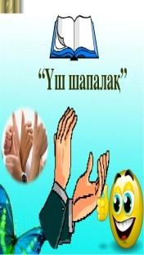  Платформа жүйесінің пайыздық есептеу нәтижесі  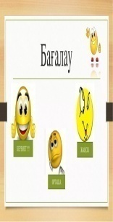  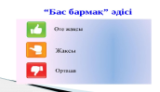 | «Музыкалық мамандықтар» туралы бейнетаспа көреді  Оқулық  Кері байланыс тақтайшасы

